Pressemitteilung

Markt Indersdorf, 04. April 2007

Gute Auftragslage bringt Millionen-Investitionen nach Bayern:
Sumitomo Drive Technologies investiert auch in 2007 in Markt Indersdorf

Der japanische Sumitomo-Konzern investiert derzeit intensiv in den Standort Markt Indersdorf: Neben Produktionsanlagen beherbergt Markt Indersdorf auch die Europazentrale von Sumitomo Drive Technologies, die die Marketing- und Vertriebsaktivitäten in allen europäischen Niederlassungen koordiniert. Nach anhaltend guter Konjunktur im Maschinen- und Anlagenbau baut Sumitomo (SHI) Cyclo Drive Germany, GmbH seine Produktionskapazitäten mit Investitionen in Millionenhöhe weiter aus, um die weltweit hohe Nachfrage nach Sumitomo-Getrieben und -Getriebemotoren auch zukünftig mit Produkten „made in Bavaria“ bedienen zu können.

Nach Umsatzsteigerungen im zweistelligen Bereich und einem weiterhin wachsenden Auftragseingang bauen die Markt Indersdorfer ihre Produktionsanlagen weiter aus, um die gestiegenen Anforderungen an die Kapazität des Werks bei gleichbleibend hoher Qualität sicherzustellen. Der Standort Markt Indersdorf ist mit zirka 200 Angestellten einer der größten Arbeitgeber in der Region. Im Jahr 2007 erfolgen in Markt Indersdorf Investitionen, die sich insgesamt auf eine siebenstellige Summe für den Standort belaufen. Vor allem in modernste Maschinen und Fortbildung der Mitarbeiter wird investiert.

Bei einer der neu angeschafften Maschinen weiß Geschäftsführer Thomas Müller über eine Besonderheit zu berichten: „Mit dem Bearbeitungszentrum, in dem Flansche, Gehäuse, Bolzenringe und Abtriebswellen für Sumitomo-Getriebe bearbeitet werden, schließt sich ein Kreis. Im Inneren dieser CNC-Drehmaschine sichert ein Sumitomo Fine Cyclo-Getriebe, das aus diesen Hallen kam, höchste Präzision und Zuverlässigkeit in der Fertigung. Da wissen wir natürlich, dass die Investition gut angelegt ist.“

Die Sumitomo Cyclo Drive Germany, GmbH kann auf eine lange Geschichte zurückblicken: Das 1931 in München gegründete Traditionsunternehmen ist seit 1944 in Markt Indersdorf ansässig. Mit dem Einstieg des japanischen Konzerns Sumitomo Heavy Industries (SHI) begann vor über dreißig Jahren die groß angelegte Expansion über Ländergrenzen hinweg. Heute beheimatet die bayerische Cyclo Drive im Dachauer Land die Europazentrale der Sumitomo Drive Technologies. Im angeschlossenen Werk werden die weltbekannten Cyclo-Getriebe produziert, die dem Unternehmen seinen Namen gaben. Dieser beständigen Entwicklung tragen die Investitionen Rechnung, die auch in Zukunft eine fachgerechte und die bekannt hochwertige Entwicklung und Produktion von Getrieben, Motoren, Bauteilen und individuellen Lösungen sicherstellen.

Weitere Informationen finden Sie auch im Internet unter
http://www.sumitomodriveeurope.com

Über Sumitomo Drive Technologies:
SUMITOMO CYCLO DRIVE GERMANY ist ein Tochterunternehmen der Sumitomo Heavy Industries. Sumitomo Heavy Industries erzielt einen Jahresumsatz von ca. 7 Mrd. US-Dollar und gehört neben weltbekannten Unternehmen wie Mazda Motor Corporation, Nissan Electric und NEC Corporation zum Sumitomo Konzern mit ca. 400 Mrd. US-Dollar Umsatz.
Sumitomo Heavy Industries ist Marktführer für Antriebstechnik in Japan und baut seine Präsenz und seine weltweiten Marktanteile kontinuierlich aus. So verfügt die SUMITOMO CYCLO EUROPE über Vertriebs-, Service- und Produktionsniederlassungen in vielen europäischen Ländern.

Weitere Informationen:  SUMITOMO (SHI) CYCLO DRIVE GERMANY, GmbH  Renate Landa  Cyclostraße 92  85229 Markt Indersdorf  Telefon: (081 36) 66-251  Telefax: (081 36) 5771  E-Mail: marktind@sce-cyclo.com  http://www.sumitomodriveeurope.com | Pressekontakt:  HighTech communications GmbH  Heike Castner  Grasserstraße 1c  80339 München  Telefon: (089) 500 778-20  Telefax: (089) 500 778-77  E-Mail: h.castner@htcm.de

Verfügbares Bildmaterial:
Folgendes Bildmaterial steht druckfähig im Internet zum Download bereit: http://www.htcm.de/kk/sumitomo

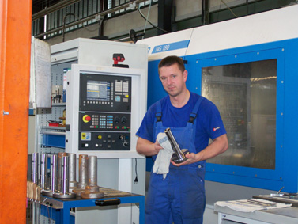 | 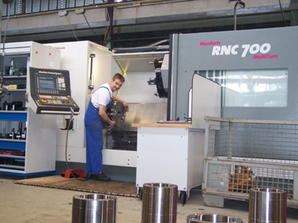
In der Europazentrale von Sumitomo Drive Technologies, Markt Indersdorf, wurde intensiv in den Erwerb modernster CNC-Drehmaschinen investiert.

